Proyecto 1

Modulo Proceso de seguimiento de trackings:
- El Reto: El proceso de seguimiento de paquetería es lento y manual debido a la restricción de consultar solo 25 guías a la vez, lo que impacta negativamente la productividad en temporada alta y retrasa la reportería.
- El Objetivo: Desarrollar un dashboard automatizado que realice la revisión de trackings en segundo plano, detecte retrasos, procese estadísticas y envíe alertas automáticas por correo electrónico.
- Las Herramientas: Se integrarán la API de UPS y Microsoft Graph API. El desarrollo front-end y back-end se realizará con React, JSX, JavaScript, HTML, CSS y SQL, implementando JWT para la seguridad. Todas las tecnologías seleccionadas son de uso libre y gratuito.

Modulo Order Approval
Descripción Funcional y Dependencias del Módulo El correcto funcionamiento de este módulo está condicionado a la integración con la base de datos Oracle y Microsoft Graph API. El flujo operativo se compone de las siguientes etapas:
- Lectura y Procesamiento de Datos: Mediante Microsoft Graph API, el sistema accederá a la bandeja de entrada de 'Order Approval' para analizar los correos entrantes y extraer datos clave como la Fecha Requerida (RDD), artículos (items) y descripciones.
- Validación de Inventario: El sistema verificará la disponibilidad de material consultando directamente la base de datos Oracle o, en su defecto, procesando el reporte consolidado de inventario (On-Hand) disponible en formato Excel.
- Toma de Decisiones y Mitigación de Riesgos: Contando con los accesos requeridos en Oracle, el sistema podrá aprobar o denegar las órdenes de forma automatizada. Como mecanismo de contingencia —en caso de no disponer de permisos de escritura en la base de datos—, el módulo empleará Microsoft Graph API para categorizar o marcar el correo con banderas de color. Esto permitirá al operador identificar visualmente la viabilidad de la orden sin necesidad de revisar manualmente cada artículo, agilizando significativamente el proceso.
Alcance del Proyecto Esta automatización se acotará inicialmente a solicitudes estandarizadas o de baja complejidad. El objetivo principal es mitigar la carga de trabajo operativa y repetitiva, permitiendo que el personal se enfoque en aquellos casos que requieran un análisis o respuesta compleja. Aunque es factible desarrollar un algoritmo de respuesta automatizada para la totalidad de los escenarios, la alta variabilidad de condicionales y excepciones justifica limitar el alcance en esta primera etapa para asegurar la confiabilidad del sistema.

Proyecto 2
Las imágenes son solo ilustrativas, es decir no representan ningún proyecto funcional únicamente son guías visuales sujetas a cambios de diseño, arquitectura y estructuración.

Módulo de Automatización y Sincronización de Datos (Open Delivery)
- Procesamiento Automático de Insumos: Implementación de un flujo de trabajo que procese el reporte Open Delivery recibido vía correo electrónico, transformándolo en una instancia local dentro de la aplicación.
- Motor de Reglas Dinámico: Sistema de asignación automática de "Owners" basado en criterios editables por el usuario, permitiendo una distribución de carga de trabajo eficiente y adaptable.
- Persistencia Local: Creación de una base de datos interna para el almacenamiento de modificaciones, asegurando la integridad de los datos sin depender exclusivamente de fuentes externas.

Monitorización y Visualización de Indicadores (Dashboard)
- Panel de Control Estadístico: Visualización en tiempo real de KPIs críticos, incluyendo:
  - Distribución de órdenes por responsable.
  - Métricas de órdenes en estado de Shortage.
  - Estatus general del flujo operativo.
- Seguimiento de Órdenes Críticas: Módulo de actualización automatizada para pedidos de alta prioridad, reduciendo la fricción operativa al eliminar la necesidad de consultas manuales recurrentes en Oracle o reportes externos.
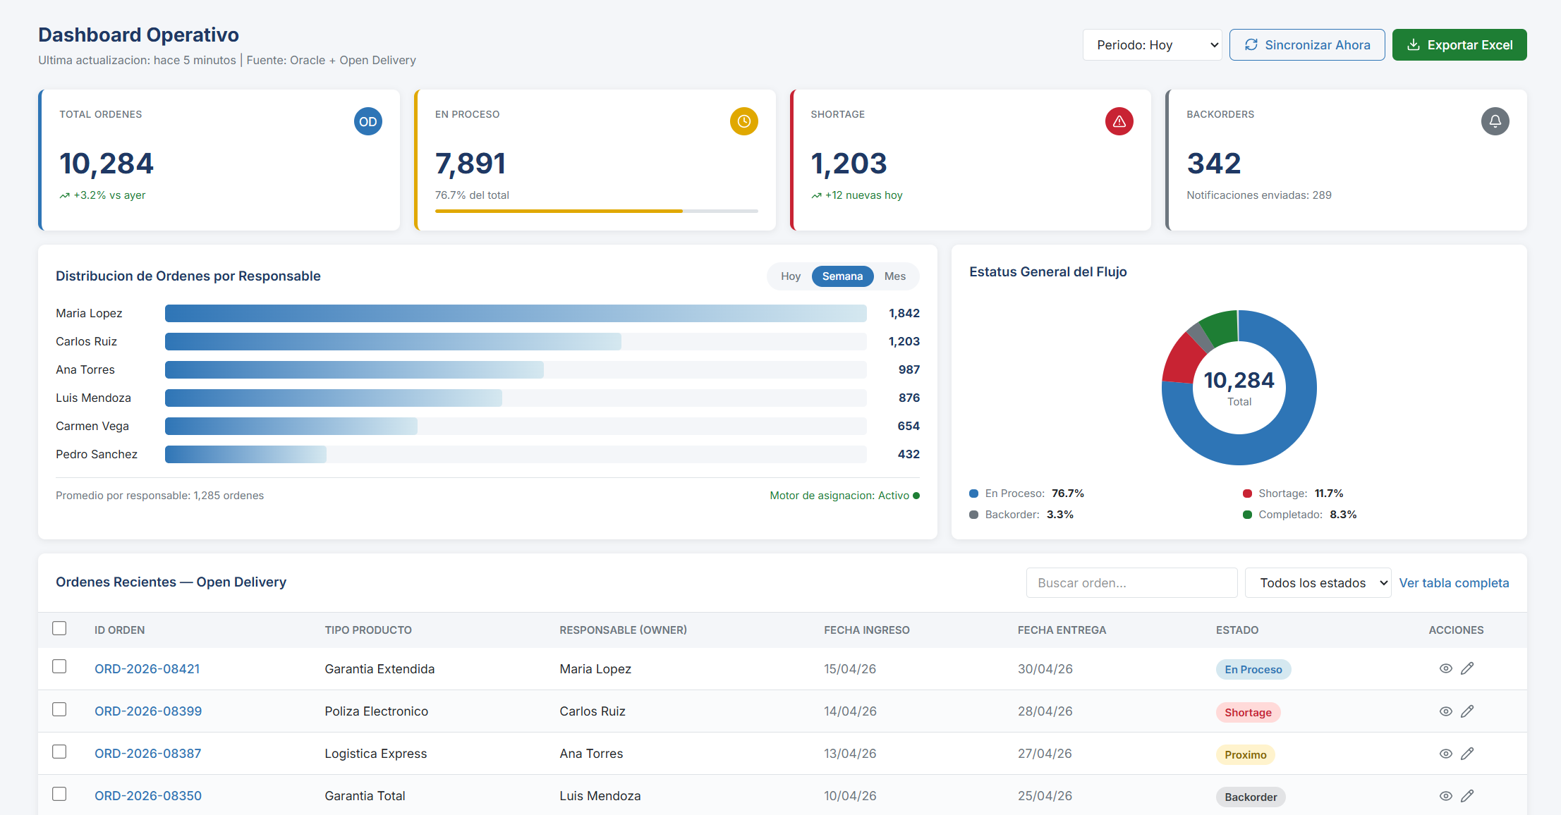
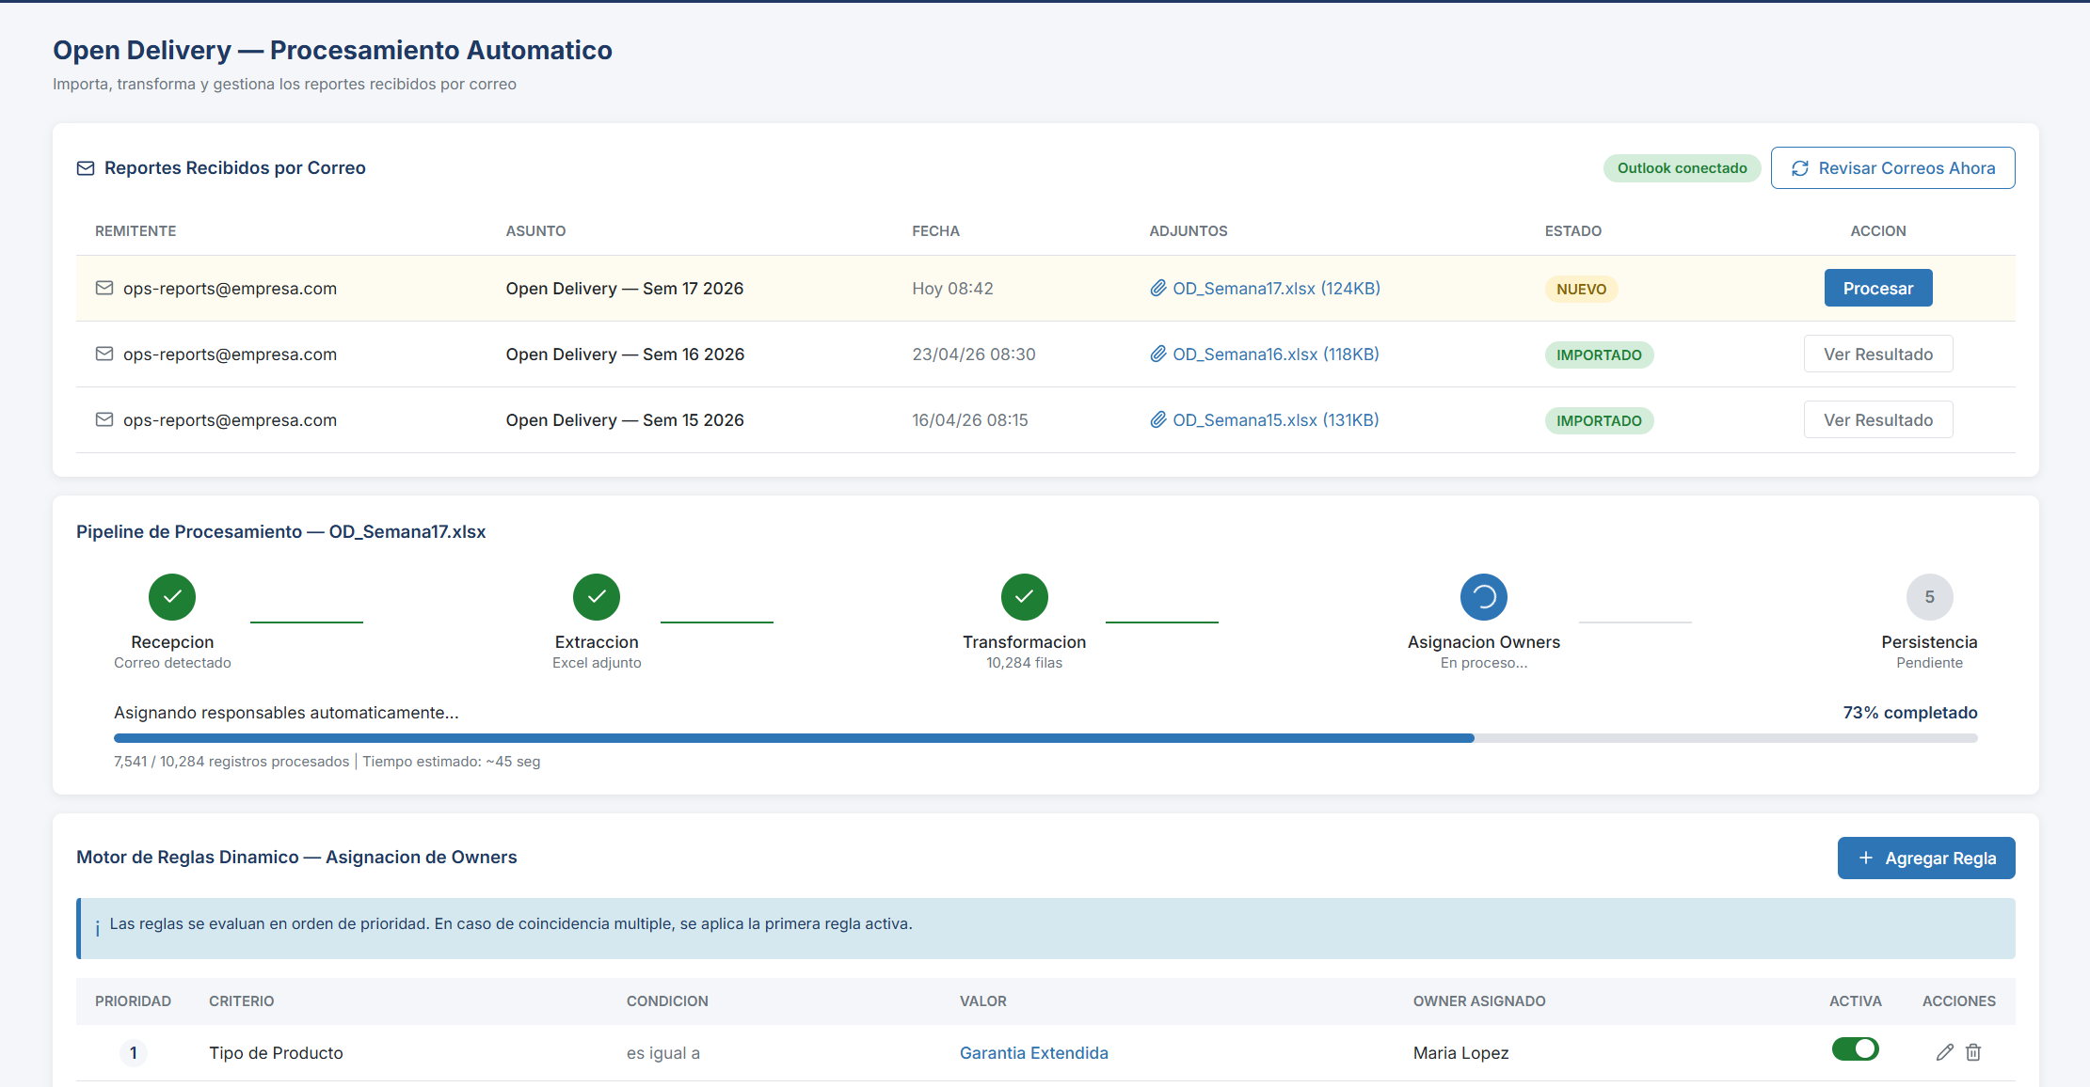
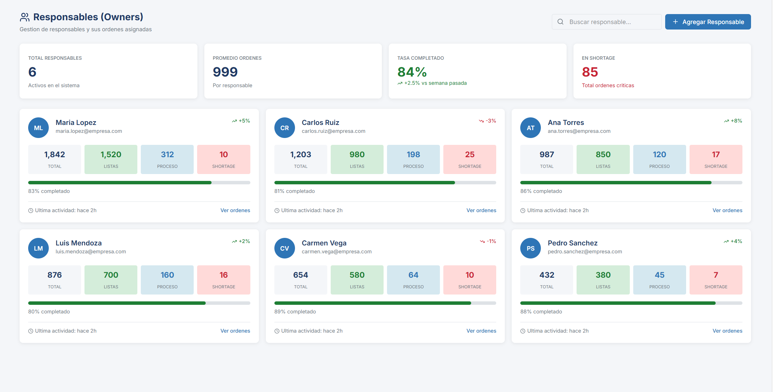

Modulo Consultas Avanzadas e Interconectividad
- Espacio de Trabajo Multi-Consulta: Apartado independiente y temporal por usuario para el seguimiento de órdenes mediante integración con Oracle (lectura) y reportes de correo. El objetivo es centralizar la información dispersa y reducir la navegación a solo un par de clics.
- Detección Proactiva de Anomalías: Algoritmos de identificación para situaciones críticas como Backorders, con un sistema de notificaciones automáticas vía correo electrónico tanto para el emisor como para el receptor.
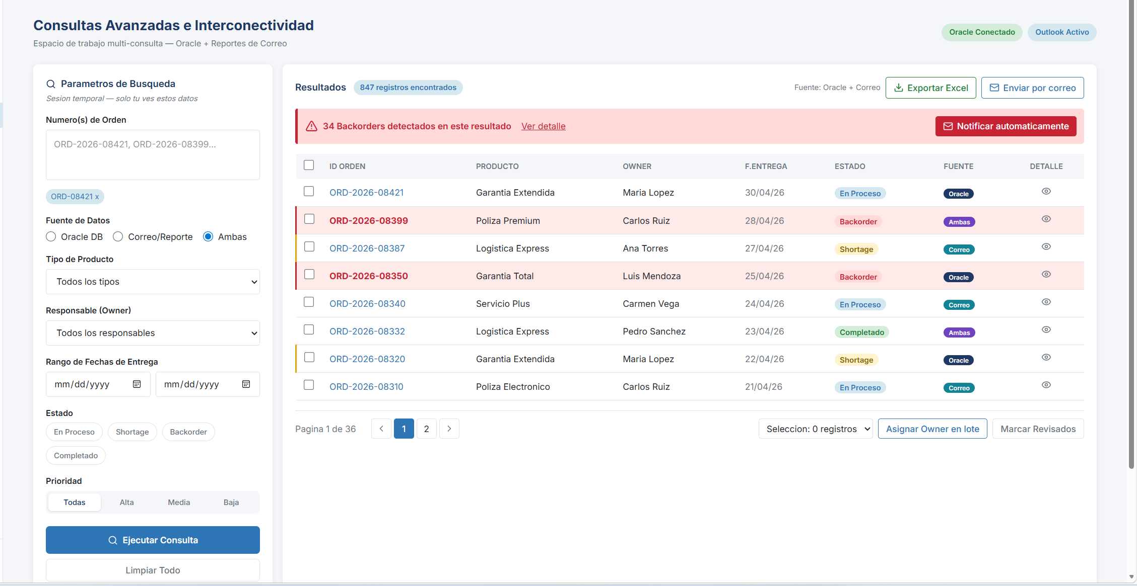

Modulo Gestión de Tareas y Comunicación
- Programador de Actividades (Calendario): Herramienta integrada para la planificación de acciones, generación de recordatorios y envío de alertas automatizadas por email.
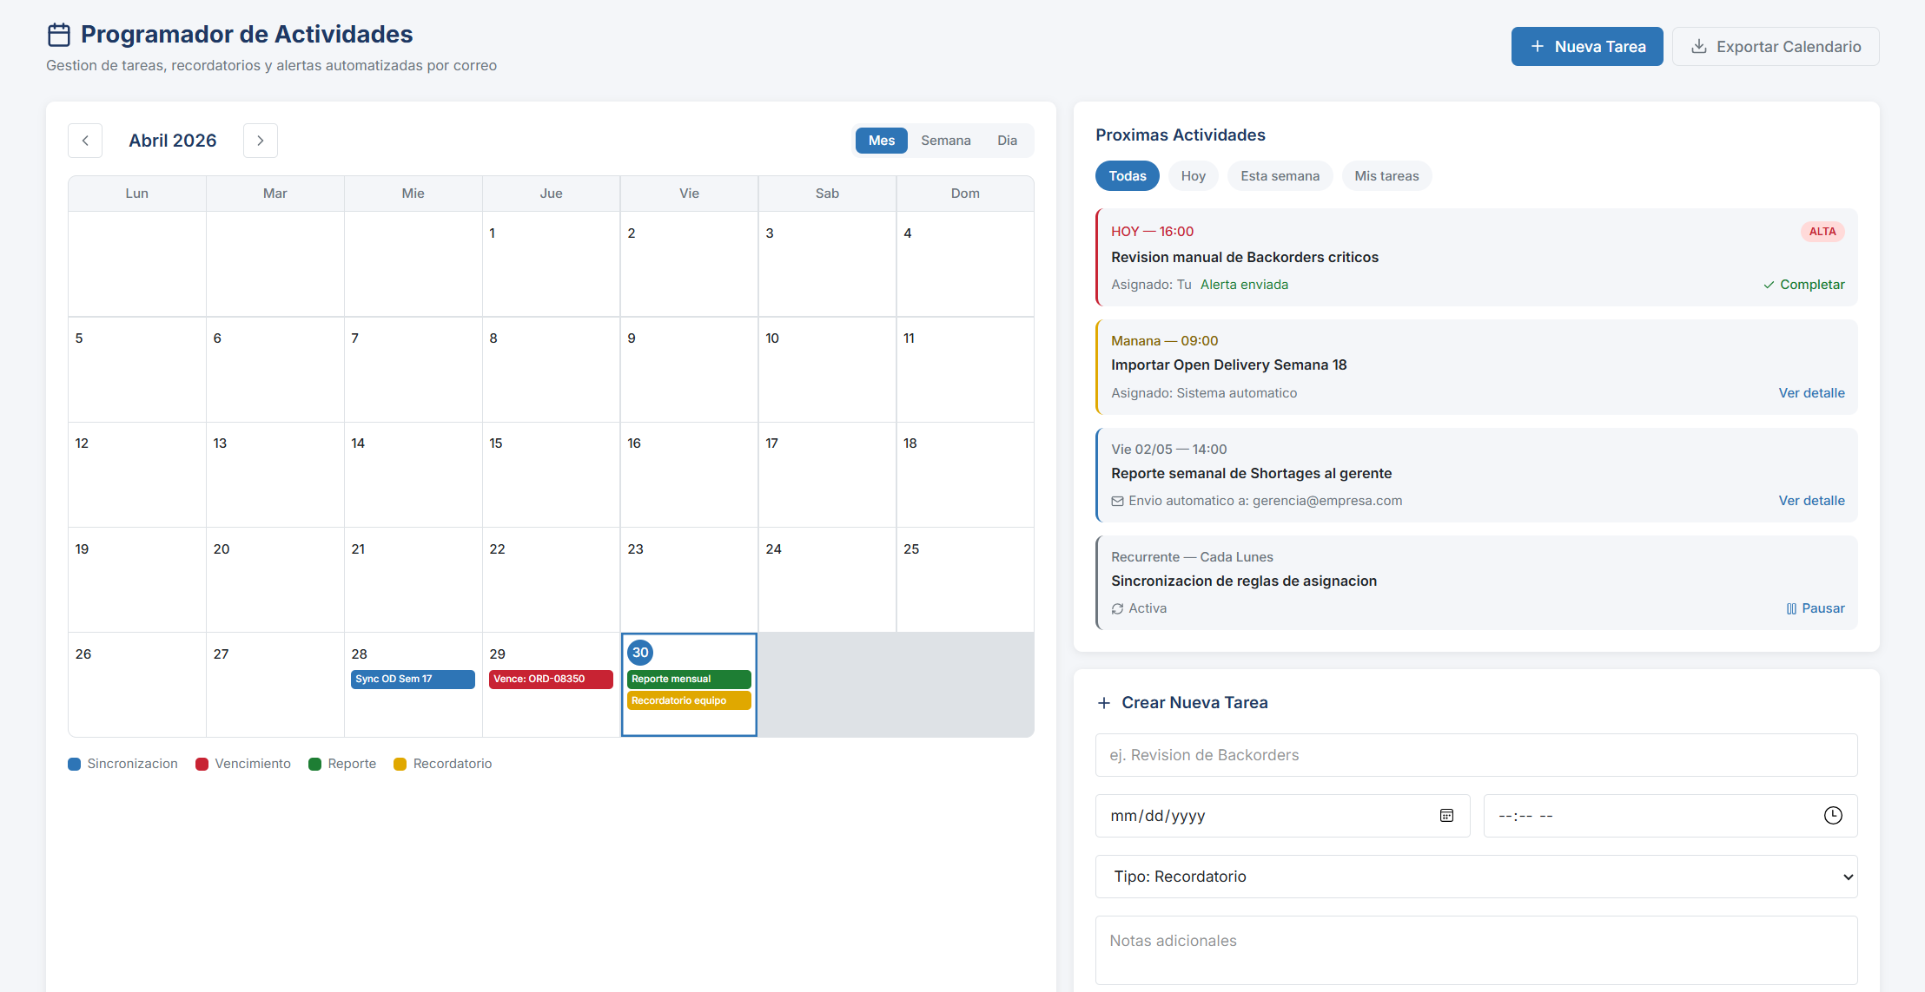
- Interacción Externa: Capacidad de exportar datos procesados a formatos estándar (Excel) y envío de reportes informativos a colaboradores que no posean acceso directo a la plataforma.
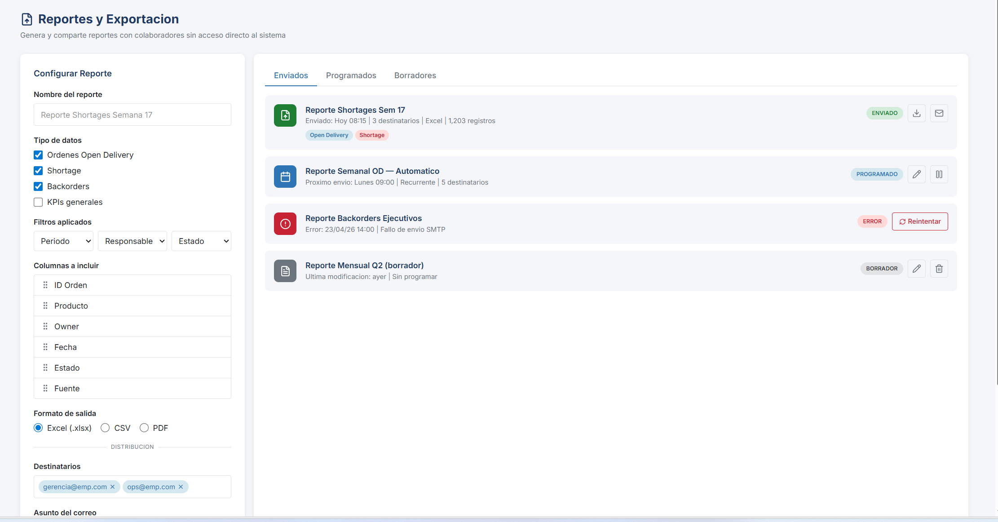

Arquitectura, Seguridad y Permisos
- Modelo de Seguridad y Cifrado: Implementación de protocolos de cifrado para información sensible y protección de datos de preferencia del usuario alojados localmente.
- Control de Acceso Basado en Roles (RBAC): Sistema de gestión de permisos mediante perfiles (Administrador, Gerente, Empleado) bajo el estándar CRUD (Create, Read, Update, Delete).
- Interfaz Dinámica Adaptativa: Las vistas y capacidades de la interfaz se ajustarán automáticamente según el nivel de privilegios del usuario, garantizando una experiencia de usuario (UX) limpia y segura.
- Sección de auditoria: para revisar los movimientos en la plataforma he identificar salidas y entradas de información información,
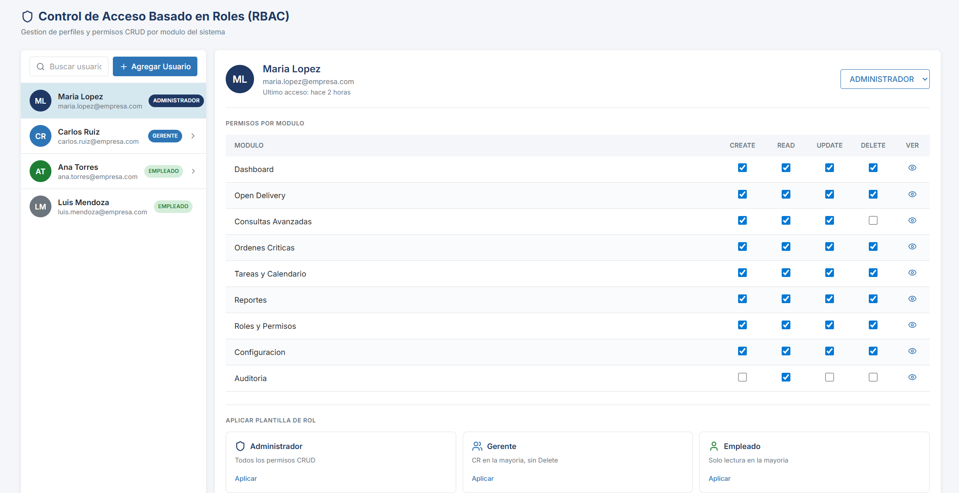
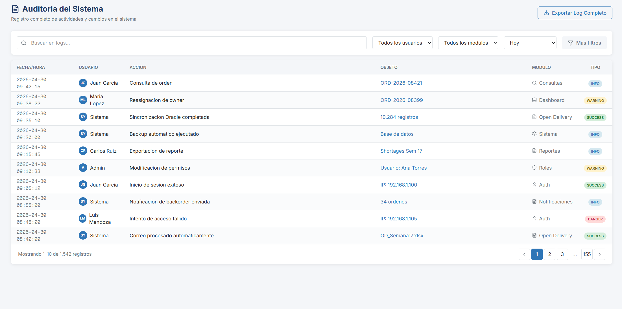

Proyecto 3
Planteamiento del Problema: la distribución de información operativa se realiza mediante el envío individualizado de diversos reportes —ya sean extraídos del sistema Oracle o generados manualmente por el personal— a través de correo electrónico. Esta práctica genera un volumen masivo de correos que satura las bandejas de entrada de los colaboradores, dificultando el seguimiento de la información y ralentizando la toma de decisiones.
Propuesta de Solución: Plataforma Centralizada Para mitigar este problema, se propone el desarrollo de una plataforma web centralizada que funcione como un repositorio y visor único de información. En lugar de distribuir archivos a múltiples destinatarios, los reportes se inyectarán directamente al sistema. La plataforma ofrecerá las siguientes capacidades:
- Procesamiento y visualización: Capacidad para filtrar, analizar e interactuar con la información mediante condicionales.
- Cruce de datos: El sistema unificará reportes que compartan procesos o llaves de identificación (replicando a nivel de base de datos la funcionalidad de cruce de datos o VLOOKUP de Excel), permitiendo también la exportación y manipulación directa de los resultados en formatos de hoja de cálculo para análisis posteriores.
- Seguridad y Gestión de Accesos: Se implementará un sistema de Control de Acceso Basado en Roles (RBAC). Esto garantizará que cada usuario visualice única y exclusivamente la información pertinente a sus funciones, con un panel de administración para otorgar o revocar permisos de forma ágil.
Escalabilidad Operativa Este mismo entorno centralizado se aprovechará para gestionar procesos transaccionales sencillos. Solicitudes que actualmente ingresan de manera fragmentada por correo, como cancelaciones o modificaciones de fechas, serán migradas a la plataforma, estandarizando su recepción y agilizando su resolución.

